Подготовить и оформить отчет в соответствии с требованиями (Приложение 1).

Отчет должен оформлен следующим образом (Приложение 2)

**АНАЛИЗ ПРЕДМЕТНОЙ ОБЛАСТИ ДЛЯ РАЗРАБОТКИ ПРОГРАММНОГО ОБЕСПЕЧЕНИЯ**

Задание № 1

Ознакомиться с предложенным вариантом предметной области (Приложение 3). Тут список предметных областей

Задание № 2

Проанализировать предметную область. Провести тщательный анализ предметной области, составить максимально полную информацию о процессах (видах деятельности), происходящих в этой предметной области.

Необходимо составить подробное словесное описание предметной области, в котором приводится общая характеристика предметной области (объекта информатизации), включая его полное наименование, подчиненность (если она существует), организационную структуру, укрупненные технико-экономические показатели деятельности (число работающих, номенклатура производимой и продаваемой продукции или оказываемых услуг, число поставщиков и потребителей, объемы производства или продажи продукции, общее количество заключаемых за год сделок и т.п.) и иные сведения, необходимые для понимания последующих проектных материалов.

Задание № 3

Выполнить структурное разбиение предметной области на отдельные подразделения (подсистемы) согласно выполняемым ими функциям и построить Организационную схему. Минимум от 2 подразделений. Пример оформления представлен на рисунке 1.

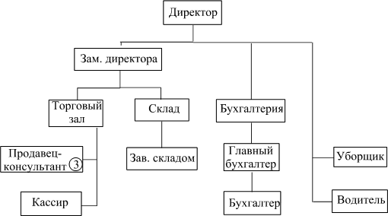

Рисунок 1 — Организационная схема книжного магазина

Задание № 4

В результате анализа предметной области опишите процесс, который будет автоматизирован. Определите цель и задачи, которые будет выполнять будущий разрабатываемый программный продукт в рамках автоматизации деятельности чего-то в предметной области.

Задание № 5

Определить и написать группу пользователей, для которой данная автоматизированная система будет более востребована и описать их функционал.

Задание № 6

Провести исследование аппаратно-программного обеспечения  
предметной области.

Необходимо перечислить и описать примерный необходимый комплекс технических средств для внедрения программного продукта:

* Какие средства компьютерной техники необходимы для программного продукта?
* Какие средства коммуникационной техники необходимы для программного продукта?
* Какие средства организационной техники необходимы для программного продукта?
* Какие средства оперативной полиграфии необходимы для программного продукта?
* Какое системное ПО необходимое для внедрения программного продукта?

**СОСТАВЛЕНИЕ ТЗ ДЛЯ ПРЕДМЕТНОЙ ОБЛАСТИ**

Задание № 1

Разработать техническое задание для разрабатываемого программного продукта, предназначенное для решения задач автоматизации деятельности предметной области.

Используя анализ предметной области, а также документацию пользователя разработать техническое задание в соответствии с ГОСТ 19.201-78 и ГОСТ 34.602-89.

Требования к оформлению ТЗ:

* ТЗ оформить в MS Word.
* текст в программе оформить в соответствии с требованиями: Шрифт - Times New Roman. Пункт, подпункт (заголовок) - кегль 14, материал пункта, подпункта (основной текст) – кегль 12, выравнивание по ширине. Абзацный отступ – 1,25.

**СОСТАВЛЕНИЕ ОПИСАНИЯ БИЗНЕС-ПРОЦЕССОВ**

Задание № 1 Разработать для своей предметной области eEPC-модель выбранного процесса автоматизации. eEPC-модель должна соответствовать Словесному описанию выбранного процесса автоматизации (Тема «АНАЛИЗ ПРЕДМЕТНОЙ ОБЛАСТИ ДЛЯ РАЗРАБОТКИ ПРОГРАММНОГО ОБЕСПЕЧЕНИЯ», задание №4)

**СОСТАВЛЕНИЕ ИНФОЛОГИЧЕСКОЙ МОДЕЛИ ПРЕДМЕТНОЙ ОБЛАСТИ И ДАТАЛОГИЧЕСКОЕ ПРОЕКТИРОВАНИЕ**

***Задание № 1*** Разработать Инфологическую модель для своей предметной области.

***Задание № 2*** Выполнить Нормализацию отношений для своей предметной области и приведение к 3НФ.

***Задание № 3*** Выполнить Даталогическое проектирование для своей предметной области.

.

**ПОСТРОЕНИЕ РЕЛЯЦИОННОЙ МОДЕЛИ ДАННЫХ, РАЗРАБОТКА БАЗЫ ДАННЫХ И ЗАПРОСОВ К НЕЙ**

***Задание № 1*** Выполнить задание для своей модели предприятия, заполнив каждый пункт:

1. **Таблицы:** название, скриншот таблицы в режиме конструктора, скриншот заполненной таблицы (Не менее 5 таблиц ( всего – не менее 25 полей). Главные таблицы – не менее 10 записей. Всего от 50 записей).
2. **Схема данных**: скриншот схемы. Скриншоты отношений первичных и внешних ключей (название отношений).
3. **Формы**: скриншоты форм, выполненных в режиме Мастера, для заполнения всех таблиц (должна быть обеспечена возможность редактирования данных в таблицах); скриншот главной кнопочной формы для всей БД, включающей удобный и понятный элементы интерфейса, элементы дизайна, кнопки для редактирования и заполнения всех ее форм, кнопку выхода из приложения.
4. **Отчеты**: скриншоты отчетов для всех таблиц, выполненные в режиме Мастера. Работа должна содержать 5 отчетов. К ним должно быть применено редактирование и форматирование в соответствии со стилем БД.
5. **Запросы** *(все запросы должны быть различными: (выборка по условию, сортировка, подведение итогов, добавление записи, обновление записи, удаление записи, создание таблицы, удаление таблицы и т.д.* ***ЗАПРОСЫ ПОВТОРЯТЬСЯ НЕ ДОЛЖНЫ****):*

5.1. 6 запросов в режиме Конструктора (QBE), включающие: назначение запроса, скриншот запроса в режиме Конструктора, скриншот результата выполнения запроса. Два запроса должны быть выполнены к нескольким таблицам.

5.2. 6 запросов в режиме SQL, включающие: назначение запроса, текст SQL-запроса, скриншот результата выполнения запроса. Два запроса должны быть выполнены к нескольким таблицам.

**РЕАЛИЗАЦИЯ ПЛАНИРОВАНИЯ РАЗРАБОТКИ ПРОГРАММНОГО ПРОДУКТА В СРЕДЕ MS PROJECT**

Задание № 1

В соответствии с выбранной предметной областью осуществить планирование этапов разработки программного продукта (рисунок 1). Каждый этап должен содержать минимально необходимое количество задач, для полной реализации этапа (время выполнения задач определяется самостоятельно с учетом сложности их реализации).

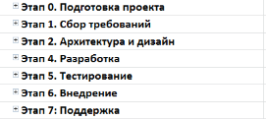

Рисунок 1 — Примерное содержание этапов

Задание № 2

Определить ресурсы и затраты необходимые для реализации программного продукта и назначить их соответствующим задачам (минимальное количество ресурсов 16 единиц, из них 8 трудовых и 8 материальных) (Рисунок 2-3).





Рисунок 2 — Пример ресурсов

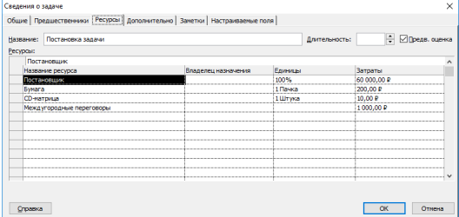

Рисунок 3 — Назначение ресурсов задаче

Задание № 3

Назначить задачам предшественников и осуществить выравнивание загрузки ресурсов (Рисунок 4-5).

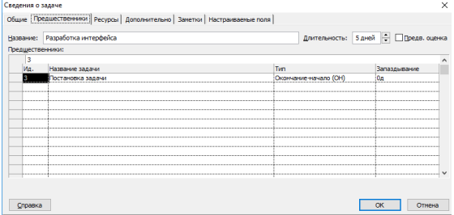

Рисунок 4 — Назначение предшественников

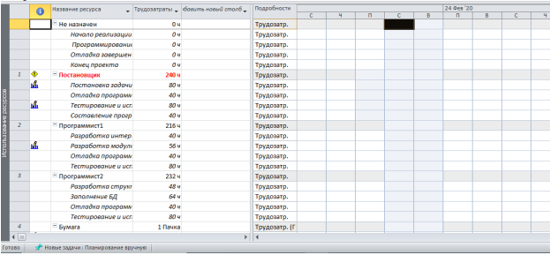

Рисунок 5 — Выравнивание ресурсов

**РАБОТА С СИСТЕМОЙ КОНТРОЛЯ ВЕРСИЙ GIT**

Задание № 1

Создать папку «Project» в этой папке инициализировать репозиторий. Создать файл под названием «отчет по проделанной работе», в этот файл необходимо добавить скриншоты проделанной работы в Git Bash.

Задание № 2

Все создаваемые в данной папке файлы передавать под контроль Git.

Задание № 3

Подключить локальный репозиторий к сайту Git hub, для дальнейшей выгрузки файлов на хостинг (выгрузка осуществляется по средствам консольной версии приложения Git «Git Bash») в сроки, установленные преподавателем.

Задание № 4

После выполнения каждого этапа работы над заданием, к соответствующим файлам необходимо создать коммит с описанием этапа.

Приложение 1

**Требования к оформлению практической работы**

Формат бумаги А4 (297×210), расположенных вертикально. На каждом листе оставляются поля: справа - 1 см, слева - 3 см, сверху и внизу -2 см,

Шрифт Times New Roman_кегль 12, полуторный межстрочный интервал, выравнивание по ширине, абзац начинается с красной строки – отступ 1,25 см.

Приложение 2

Оформление практической работы

(в электронном виде)

ОТЧЕТ ПО ПРАКТИЧЕСКОЙ РАБОТЕ

АНАЛИЗ ПРЕДМЕТНОЙ ОБЛАСТИ

Предметная область: ____________________ (тема предметной области)

Работу выполнил: __________________ (ФИО студента)

Специальность: ___________________________ (Название специальности)

Группа:_______(Название группы)

Работу проверил: ___________________ (ФИО преподавателя)

Дата выполнения: _______________ (Указать дату выполнения)

**Выполнение работы**

**Задание 1**

……

……

**Задание 2**

……

……